Федеральное государственное автономное образовательное учреждение

высшего образования

«Национальный исследовательский Нижегородский государственный университет

им. Н.И. Лобачевского» (ННГУ)

Институт Информационных технологий, математики и механики

Отчёт по лабораторной работе

Лабораторная работа №5

**Выполнил**:

студент института ИТММ   
гр. 382003-2

Суслова Виктория Павловна

Нижний Новгород

2022 г.

Расширение постановки задачи:

Теперь ситуация изменилась. Фирма работает с несколькими отелями в нескольких странах. Путевки продаются на одну, две или четыре недели. Стоимость путевки зависит от длительности тура и отеля. Скидки, которые предоставляет фирма, фиксированы. Например, при покупке более одной путевки предоставляется скидка 5%. Скидки могут суммироваться.

1. Создадим дополнительную таблицу – «Скидки» со следующими столбцами: Код скидки, Количество путевок и % скидки. Поле Код скидки является ключевым

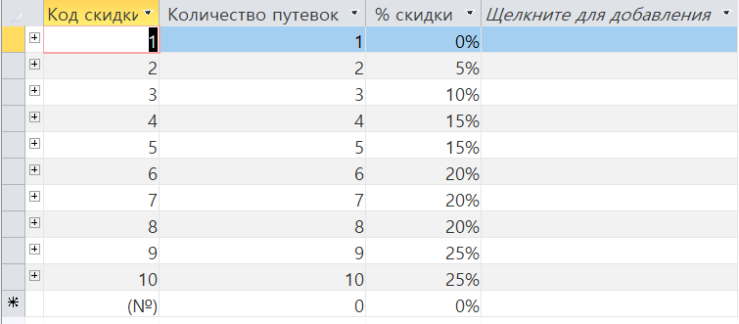

1. Создадим связи между уже имеющимися таблицами и новой. Таблица скидки присоединяется к таблице скидки в отношении одик-к-многим

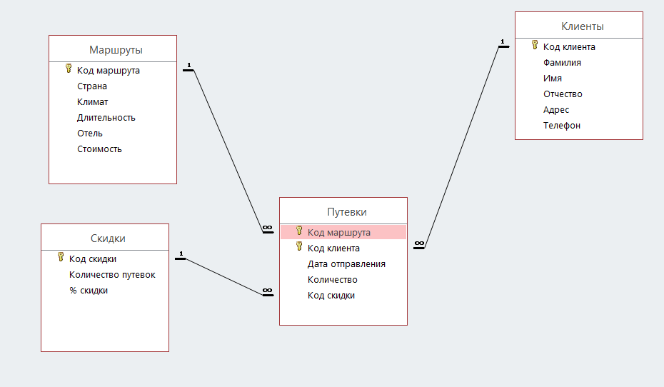

1. Создадим новые запросы.
2. SELECT *

FROM Путевки

WHERE [Количество] In (4);

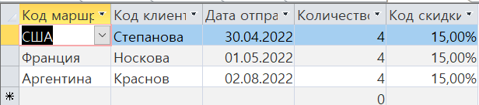

1. SELECT Путевки.[Код клиента], Скидки.[Код скидки]

FROM Путевки, Скидки

WHERE Путевки.[Код скидки]=Скидки.[Код скидки];

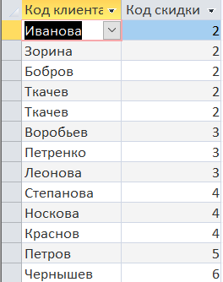

1. Создадим форму к новой таблице, а также обновим главное меню базы

